UNIVERSIDADE ESTADUAL DO SUDOESTE DA BAHIA
PROGRAMA DE PÓS-GRADUAÇÃO EM EDUCAÇÃO CIENTÍFICA E FORMAÇÃO DE PROFESSORES

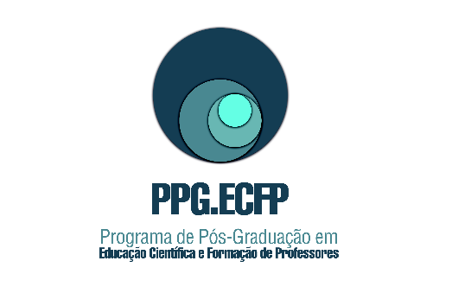

Autor/a

Título

Cidade, ano
Autor/a

Título

Relatório Final de pesquisa – nível de mestrado/doutorado apresentado ao Programa de Pós-Graduação em Educação Científica e Formação de Professores da Universidade Estadual do Sudoeste da Bahia como requisito para obtenção do Título de Mestre/a/Doutor/a em Educação em Ciências e Matemática.
Linha de Pesquisa:
Orientador/a:
Coorientador/a:

Cidade, ano

Ficha Catalográfica

(Obs: deverá ser elaborada pelo setor competente da Biblioteca Setorial da UESB/Jequié-BA
(e-mail: fichacatalograficajq@uesb.edu.br)

UNIVERSIDADE ESTADUAL DO SUDOESTE DA BAHIA
Campus Universitário de Jequié/BA
Programa de Pós-Graduação em Educação Científica e Formação de Professores

DISSERTAÇÃO DE MESTRADO/TESE DE DOUTORADO

TÍTULO EM CAIXA ALTA, CENTRALIZADO, BOOK ANTIQUA, FONTE 14, NEGRITO

Autor/a:
Orientador/a:
Coorientador/a: (se houver)

Este exemplar corresponde à redação final da Dissertação/Tese defendida por Nome do/a autor/a e aprovada pela Comissão Julgadora.
Data:

Assinatura do/a orientado/a

............................................................................
Nome (Orientador)

Comissão Julgadora: (de acordo com Regimento 32/2022 PPG-ECFP)

(Membro Interno/PPG-ECFP)

(Membro Externo/PPG-Instituição)

(Membro Externo/ PPG-Instituição)

Ano, cidade

Dedicatória
(elemento opcional)

Agradecimentos
(elemento opcional)
Texto em que o autor faz agradecimentos dirigidos àqueles que contribuíram de maneira relevante à elaboração do trabalho.

Epígrafe
(elemento opcional)
Texto em que o autor apresenta uma citação, seguida de indicação de autoria, relacionada com o assunto tratado no corpo do trabalho.

Título

Resumo (até uma lauda - preferencialmente)
Palavra-chave: entre 3 e 5

Resumo em língua estrangeira (obrigatório)
Se doutorado, em duas línguas (inglês e espanhol)

Lista de ilustrações (opcional)

Lista de tabelas (opcional)

Lista de abreviaturas e siglas (opcional)

Lista de símbolos (opcional)

Sumário (obrigatório)

Elementos Textuais (paginados)
Introdução
Desenvolvimento téorico
Desenvolvimento metodológico
Elementos Pós-textuais
Referências (obrigatório)
Glossário (opcional)
Apêndice (opcional)
Anexo (opcional)
Índice (opcional)

